



|  |
| --- |
|  |
| **App Development for Windows** |
| **Project opdracht**  **Joren Vandamme**  **Kevin Van Lancker**  **Stijn Van Hulle** |
|  |
|  |

**Inhoudsopgave**

1. PROJECTOMSCHRIJVING 6
   1. Algemene vereisten 6
   2. BOB-applicatie 6
2. RESEARCH & ANALYSE 8
   1. Uber/UberPartner 8
      1. Bron 8
      2. Technische analyse 9
      3. Design 9
      4. Marketing 9
      5. Vermarketing 10
      6. Conclusie 10
   2. BlaBlaCar 11
      1. Bron 11
      2. Technische analyse 12
      3. Design 12
      4. Marketing 12
      5. Vermarketing 13
      6. Conclusie 13
   3. Taxi nu 14
      1. Bron 14
      2. Technische analyse 15
      3. Design 15
      4. Marketing 15
      5. Vermarketing 16
      6. Conclusie 16
3. WIREFRAMES 18
4. WBS, PLANNING & VERANTWOORDELIJKHEDEN 20
5. FINALE VERSIE 22
6. BRONVERMELDING 24
7. LIJST VAN GEBRUIKTE FIGUREN 26

**PROJECTOMSCHRIJVING**

# PROJECTOMSCHRIJVING

## Algemene vereisten

Het vak “App Development For Windows 10” heeft als doel te peilen of je in staat bent een Windows Universal App in team volledig uit te werken.

Jouw team moet uit 3 personen bestaan. Je zal binnen dit team moeten streven naar een eerlijke

werkverdeling en waar nodig compromissen moeten sluiten om het uiteindelijke eindresultaat te

behalen.

* De keuze van app staat vrij, maar jouw app moet geïnspireerd zijn op een categorie van bestaande apps (zie deelopdracht 1).
* Je start pas met de ontwikkeling van de app als de docenten in kwestie de wireframes (zie deelopdracht 2) goedgekeurd hebben.
* Jouw app moet gebruik maken van een eigen online backend. De backend moet ook beveiligd zijn.
* Volg zoveel mogelijk de Windows 10 UAP Design Guidelines.
* Jouw app moet ook een duidelijk haalbare marketingstrategie bezitten. Met andere woorden: “Dit is geen app die je maakt voor je plezier, maar effectief een app die als doel heeft uiteindelijk geld op te brengen”.
* Je maakt gebruik van Github als sourcecontrol. Alle code en resources worden regelmatig ingecheckt. Geef de docent ook toegang tot jullie project.
* Er wordt een tweewekelijkse opvolging voorzien op basis van de ingecheckte broncode. Deze broncode zal ook dienen als tussentijdse evaluatie van wie wat doet.
* Gedurende het ganse project houd je technische documentatie bij. Het doel van deze documentatie is (1) het documenteren van technische keuzes en beslissingen, inclusief de alternatieven die overwogen worden, (2) nieuwe teamleden vlug up-to-date te kunnen brengen zodat deze vlot in het project kunnen stappen en (3) verantwoording kunnen afleggen aan “de projectleider” over de vooruitgang en de status van het project.

## BOB-applicatie

Hoe vaak gebeurt het niet dat we op een zaterdagavond zin hebben in een feestje, maar niet weten wat er te doen is in de buurt… En nog belangrijker is de vraag hoe we ter plaatse zullen geraken als we zelf niet voor het vervoer kunnen zorgen. Als we een glaasje meer willen drinken, hebben we iemand nodig die voor BOB kan spelen, waar vind je die persoon?

Een taxi nemen kost redelijk wat geld. Het zou veel beter zijn als we niet telkens extra auto’s moeten inschakelen om naar een feestje te gaan, maar het vervoer gebruiken van de personen die daadwerkelijk dezelfde eindbestemming hebben.

Al deze problemen worden gemakkelijk opgelost dankzij deze BOB-applicatie. Via de applicatie vind je op een zeer eenvoudige wijze alle feestjes in de buurt en kan je meteen je vervoer regelen. In slechts een paar drukken op je smartphone is je avond vol feestplezier geregeld.

**DEELOPDRACHT 1:**

**RESEARCH & ANALYSE**

# RESEARCH & ANALYSE

## Uber/UberPartner

### Bron

UBER  
***Developer: Uber Technologies, Inc.***(3,541 downloads)

Figuur 1 - Logo Uber

Download link:   
<https://www.microsoft.com/en-us/store/apps/uber/9wzdncrfhxrd>

Website: <https://www.uber.com>

**BESCHRIJVING**

Bestel een luxe auto met privé chauffeur direct via de app. De chauffeur staat binnen enkele minuten voor de deur en is helemaal 'on-demand' dus je hoeft niet te reserveren of in de rij te staan.

Vergelijk tarieven voor verschillende type auto's en schat je tarief in voordat je instapt, allemaal direct in de Uber app. Betaal met Google Wallet of PayPal, of voeg een creditcard toe aan je beveiligde account, zodat je nooit contant geld bij je hoeft te hebben.

Stel gemakkelijk je ophaallocatie in, zelfs als je niet het precieze adres weet. Uber verbindt je aan de dichtstbijzijnde chauffeur en je kan de vooruitgang van de chauffeur direct checken in de app.

Leun achterover, relax en reis naar waar je maar wilt. We mailen je een ritoverzicht direct na je aankomt op je bestemming.

Een compleet nieuwe en moderne manier van vervoer, beschikbaar met één druk op de knop.[1]

### Technische analyse

* UBER

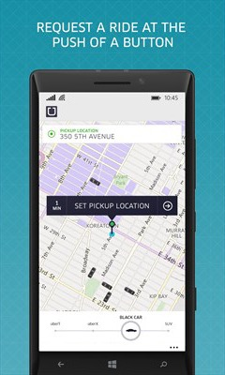**Main Menu**  
De app start op met een pin waar je je ophaallocatie op de kaart moet aanduiden, daarnaast kan je je locatie intypen. Bij het klikken op je pin/locatie kan je kiezen welke soort chauffeur je wilt die je komt ophalen. Er is keuze uit Uber pop, black en lux. Wanneer je dit hebt gekozen, vul je je bestemming in en Uber gaat opzoek naar een geschikte chauffeur, dicht in je buurt. Na dit al gekozen te hebben krijg je te zien wie, wanneer en met welke auto de chauffeur je komt oppikken.

Figuur 2 - Screenshot Uber (main menu)

**Profile**  
Hier kan je persoonlijke gegevens aanpassen

**Payment**  
Hier is het mogelijk om je betalingen te beheren en betalingen door te voeren.

**Invite To Split**  
Je kan samen rijden met iemand en de kost delen.

**Promotions**

**Free Rides**

* UBERPARTNER

**Main Menu**  
Bij het opstarten krijg je de keuze om online te gaan of een ander voertuig te selecteren. Wanneer je online gaat krijg je een map te zien waar je met kleur kan zien hoe druk het is.

Wanneer een klant een request stuurt, krijg je een notificatie waar je kan zien hoever hij zich bevindt van jou + het adres met een kaartje erboven. Daarna kan de chauffeur navigeren naar de klant. Eenmaal de chauffeur aangekomen op de afgesproken locatie, kan de chauffeur een melding versturen en de klant laten weten dat hij gearriveerd is.

Bij het aankomen kan de chauffeur ofwel zijn dienst verder zetten ofwel kan hij de rit stopzetten door het kiezen van de daar bijhorende actie (niemand aanwezig, de request is geannuleerd of verkeerd adres doorgegeven).

### Design

Het design is zeer simpel en gebruikt goed de huisstijl van Uber, niet echt iets op aan te merken.

### Marketing

De app is zeer gekend en vooral in de USA zeer bruikbaar. Daarnaast heeft het ook nog een marktaandeel in Europa maar veel minder, daardoor zijn er ook minder chauffeurs beschikbaar.

### Vermarketing

<http://www.ctvnews.ca/canada/uber-is-good-for-canada-s-taxi-drivers-says-strategist-david-plouffe-1.2578377>

### Conclusie

Uber is een de beste app om zeer eenvoudig van punt a naar punt b te navigeren zonder dat je een taxi hoeft te bellen een eindeloos moet wachten tot je vervoer geregeld is.

## BlaBlaCar

### Bron



BLABLACAR  
***Developer: BlaBlaCar***(5.000.000 - 10.000.000 downloads)

Download link:   
<https://play.google.com/store/apps/details?id=com.comuto>

Website: <https://www.blablacar.nl>

Figuur 3 - Logo BlaBlaCar

**BESCHRIJVING**

MUST-HAVE GRATIS REIS APP:  
Bespaar vanaf nu op je city trips. BlaBlaCar brengt bestuurders met vrije plaatsen in contact met passagiers op zoek naar een rit, zodat ze hun kosten kunnen delen.

VIND EEN RIT:  
Reis tegen ongekend lage prijzen, bijvoorbeeld Amsterdam-Parijs € 32, Amsterdam-Brussel € 13. Dat is één derde van de prijs voor meeste treinen, én ook nog eens veel gemakkelijker dan bussen.

* Zoek ritten naar jouw bestemming, zelfs last-minute.
* Kies een rit en bel met één klik de bestuurder.
* Reis samen en bespaar geld.

PLAATS EEN RIT:  
Rijd geen lange afstanden alleen met lege zitplaatsen maar deel je reis met passagiers en dek jouw brandstofkosten!

* Plaats je rit binnen enkele seconden.
* Krijg berichten van passagiers rechtstreeks via de app.
* Reis samen en deel je brandstofkosten.

BlaBlaCar is een community sharing platform, geen professionele dienst. De prijs per passagier is beperkt om te garanderen dat bestuurders enkel de kosten dekken en geen winst maken.

Met de functies van BlaBlaCar kun je gemakkelijk je reis organiseren en reis je comfortabel en veilig.

* Bekijk leden hun profiel voordat je kiest met wie je reist.
* Geef elkaar beoordelingen en bouw aan je betrouwbare reputatie.
* Communiceer gemakkelijk met andere leden via de in-app berichten.
* Bel een ander lid met één simpele klik.
* Bekijk de details van je rit op elk tijdstip.[2]

### Technische analyse

**Find**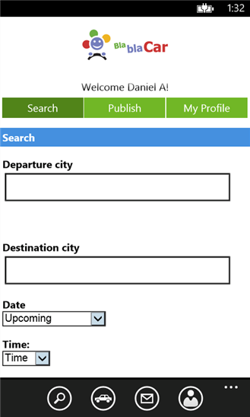

Bij BlaBlaCar begin je met het uitkiezen waar je vertrekt met het daarbijbehorende adres waarbij je dan de datum en het tijdstip van vertrek ingeeft. Als dit al in orde is zoek je dit en wordt ervoor vervoer gekeken.

Daarnaast kan je als vervoerder je dienst aanbieden door dit te publichen in de app.

**My Trips**

Hier kan je zien waarvoor je de app zoal hebt gebruik of anders gezegd een geschiedenis van al je rondreizingen met de daarbijhorende profiel, kosten en rating van de driver.

**Message**

Hier is het mogelijk om te chatte en contact te leggen met je vervoerder zodat je beter kan afspreken waar precies en verder informatie te delen.

**Profiel**

Persoonlijke info die je heel eenvoudig kan aanpassen, dit bevat informatie zoals gsm-nummer tot het aanpassen van je vervoer en ratings(als chauffeur) die je ondertussen allemaal al hebt gehad.

### Design

Niet bepaald sterk. Het ziet eruit of dat het zeer snel in elkaar is gestoken zonder echt veel aandacht op design te geven. Alle basis functionaliteiten zitten er wel in maar dat kon wel op mooiere manier.

### Marketing

BlaBlaCar heeft een sterke markt in Frankrijk (de app is van Franse afkomst) en andere Europese steden. De app is al redelijk gekend in travel communities en technologische cirkels.

### Vermarketing

“The key competitive advantage of the company is that it’s much cheaper to share a ride than to take a train or a plane. The average 200 miles ride costs $25 on average. While companies like Uber are going to own the urban transportation startup, BlaBlaCar could become the global leader of longer rides.”

<http://techcrunch.com/2014/07/01/blablacar-raises-a-massive-100-million-round-to-create-a-global-ride-sharing-network/>

### Conclusie

Een niet zo goede app maar wel veel beter op andere platformen, sterke competitie.

## Taxi nu

### Bron



Taxi nu  
***Developer: De Telefoongids & Gouden Gids***(1.000.000 - 5.000.000 downloads)

Download link: <https://www.microsoft.com/nl-be/store/apps/taxi-nu/9nblggh0k063>

Website: <https://www.grabtaxi.com> (site niet beschikbaar in België)

Figuur 5 - Logo GrabTaxi

**BESCHRIJVING**

Met één druk op de knop alle taxibedrijven bij jou in de buurt!

Het maakt niet uit waar je je in Nederland bevindt, start de Taxi Nu applicatie en zie welke taxi bedrijven er zich bij jou in de buurt bevinden.

De taxibedrijven worden op afstand van jouw locatie getoond en geven je de volgende mogelijkheden:

* Bel het gewenste taxibedrijf
* Toon de taxibedrijven bij jou in de buurt op de kaart
* Plan een route
* Detailinformatie, zoals betaalmogelijkheden
* Ratings & Reviews
* Sla het gevonden taxibedrijf op in je telefoon of deel deze met vrienden

Taxi Nu – als je nu naar je bestemming wilt![3]

### Technische analyse

**Home**

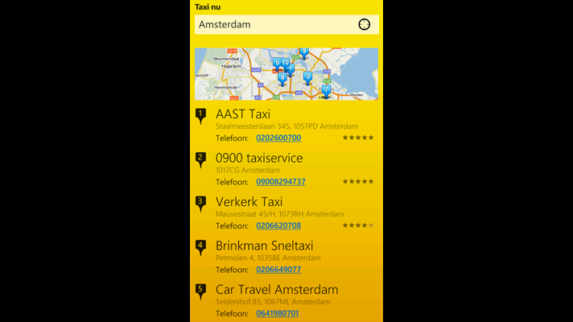Bij het opstarten van de applicatie zie je een geel.oranje scherm met bovenaan een textbox waar je je locatie kan intypen. Als je in Nederland bent kan je ook op het icoontje klikken in de textbox om automatisch je locatie te bepale zonder te typen.

Eenmaal je een locatie hebt ingevoerd, krijg je een zeer kleine onduidelijke map van google maps te zien met de diverse taxibedrijven in de buurt. Onder de map staan dan ook nog eens alle bedrijven met hun naam, adres, telefoon, rating en eventueel wat extra informatie omtrent aanbiedingen.

Figuur 6 – Taxi nu hoofdmenu

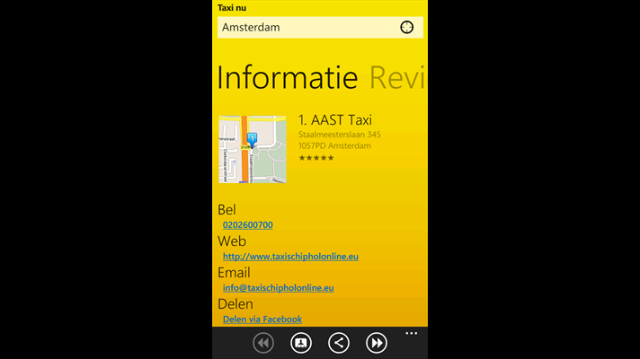**Detail**Na het kiezen van een taxibedrijf kom je op de detailpagina van dit bedrijf. Hierop zie je de algemene informatie, hun promoties als deze er zijn, hun openingsuren, diensten, informatie over de soorten auto’s die ze ter beschikking hebben en de betalingsmogelijkheden.  
Deze informatie is helaas niet uniform bij ieder bedrijf. Enkele bedrijven hebben enkel maar hun naam,adres en telefoon als informatie.

Je kan hier swipen om de reviews & ratings van een bedrijf te lezen en de foto’s te zien indien deze aanwezig zijn.

Ten slotte kan je het nummer van het bedrijf makkelijk opslaan bij je contacten of delen via Outlook.

### Design

De applicatie zelf bevat niet zodanig veel functionaliteiten. Er is zeker een mogelijkheid om de app verder uit te breiden met extra features. Doordat deze app zeer gemakkelijk in gebruik is, werd er gekozen voor een simplistische stijl. Er zijn weinig ‘toeters en bellen’ aanwezig. Uitgezonderd de oranje/gele kleur is er niet echt iets die opvalt in de applicatie zelf. De applicatie oogt zeer gewoontjes. Onze applicatie zal meer opvallen. Het design moet een ‘ooh.. wat mooi…’ gevoel geven. De app zal er veel minder saai uitzien en je goesting geven om naar de applicatie te kijken en te ontdekken wat alle mogelijkheden zijn.

Figuur 7 – details van een bedrijf

### Marketing

Jammergenoeg kun je enkel een taxi vinden in Nederland. Onze doelgroep is veel ruimer: we zouden graag de applicatie beschikbaar maken voor iedereen, ongeacht de locatie waar men zich bevindt.

### Vermarketing

Deze app heeft geen betaalopties of advertenties. Doordat deze app onderdeel is van de telefoongids zal dit waarschijnlijk een extraatje zijn voor het bedrijf. Het kan ook zijn dat de taxibedrijven een bedrag hebben moeten betalen om opgenomen te worden in deze app.

### Conclusie

Dit is een zeer eenvoudige app en is waarschijnlijk zeer snel gemaakt. De felle achtergrond stoort mij, de informatie is niet uniform en de mogelijkheden zijn zeer beperkt.  
Op de beschrijving van de app staat er dat je je route kan plannen, maar deze optie heb ik niet terug gevonden in de app.

Deze app zorgt ervoor dat je snel een taxibedrijf kan bellen in de buurt, maar dit lijkt me dan ook het enige voordeel. Vele bedrijven in de app hebben geen reviews dus dit is ook geen meerwaarde. Dit komt waarschijnlijk omdat de reviews opgehaald worden via google. Als je veel in dezelfde locatie een taxi nodig hebt kan je één van de bedrijven in de buurt gemakkelijk opslaan in je smartphone, wat ook een voordeel is van het gebruik van deze app.

Met onze app moeten we zorgen dat de kleuren die we kiezen niet storen, de informatie overal uniform is en de mogelijkheden wat uitbreiden. Het snel bellen en opslaan van een nummer lijken mij wel goede features om ook in onze app te gebruiken. Reviews kunnen een meerwaarde zijn, maar dan moeten we de gebruiker een gebruiksvriendelijke manier geven om dit in de app zelf te doen en niet via een externe site.

**DEELOPDRACHT 2:**

**WIREFRAMES**

# WIREFRAMES

**Windows**

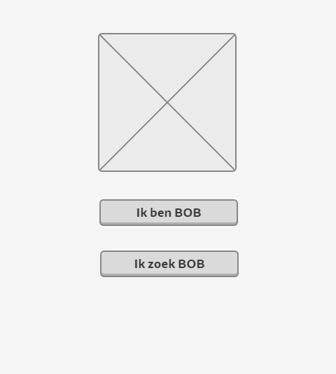

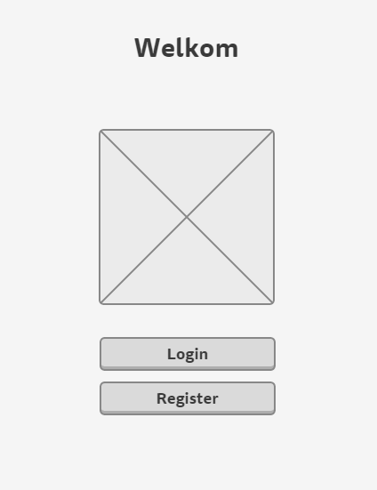

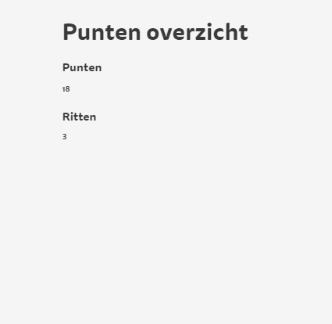

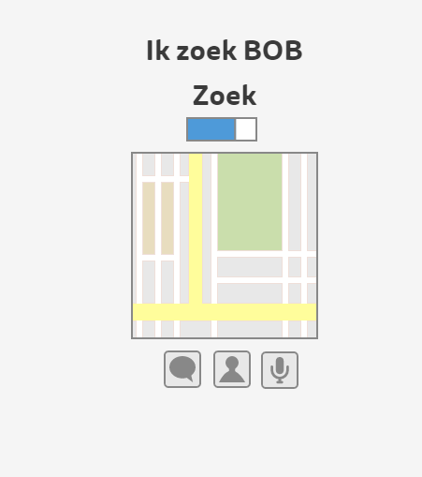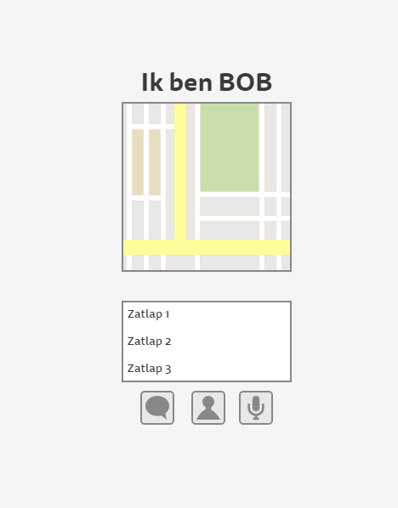

We kiezen voor een basis layout die consistent is over alle devices. Bij het opstarten van de app moet je je inloggen of registreren. Daarna kom je op het hoofdmenu waarop je kan kiezen of je een BOB bent of een BOB zoekt. Als je BOB bent zie je een map met de plaatsen van mensen die een BOB zoeken en onder de map een lijst van met de namen van deze personen. Eenmaal een persoon gekozen kan je met deze persoon chatten. Als je een BOB zoekt en een BOB je contacteert kan je met deze persoon chatten. Bij het puntenscherm zie je hoeveel punten je hebt en hoeveel ritten je al hebt gedaan. Om terug te keren naar het hoofdmenu wordt gebruik gemaakt van de back-knop.

**Android**

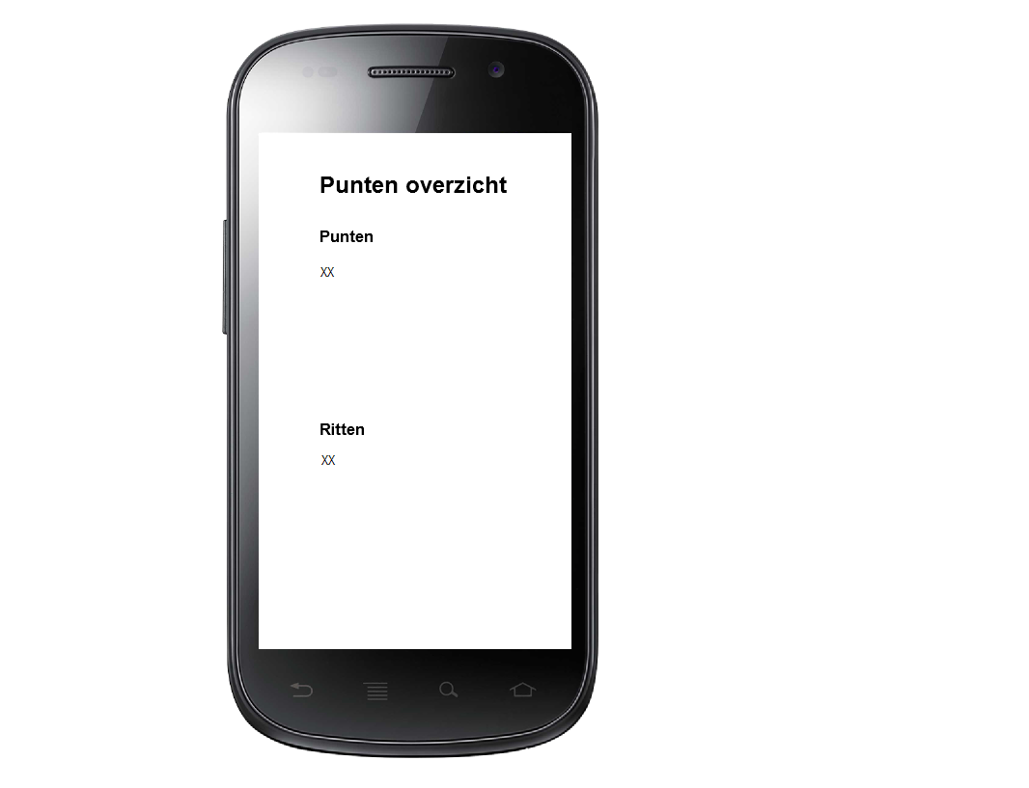

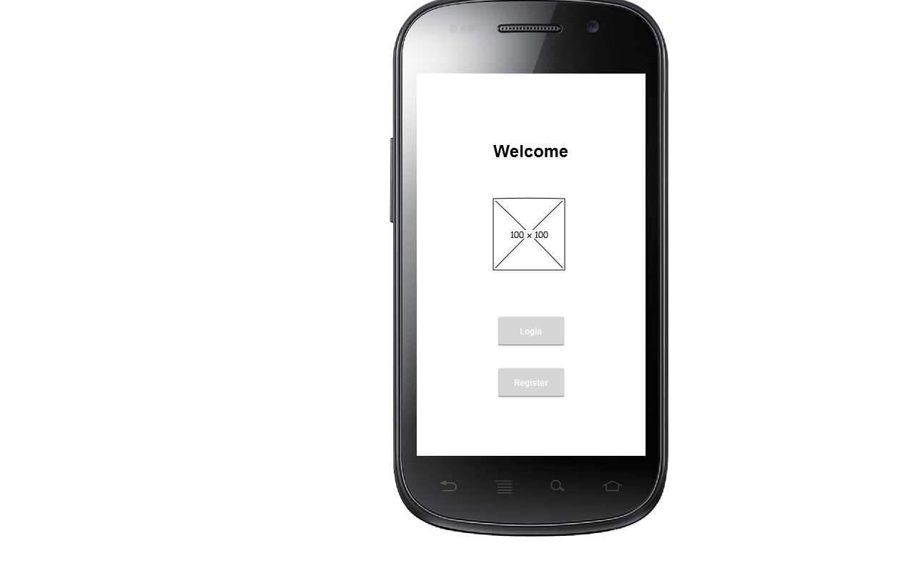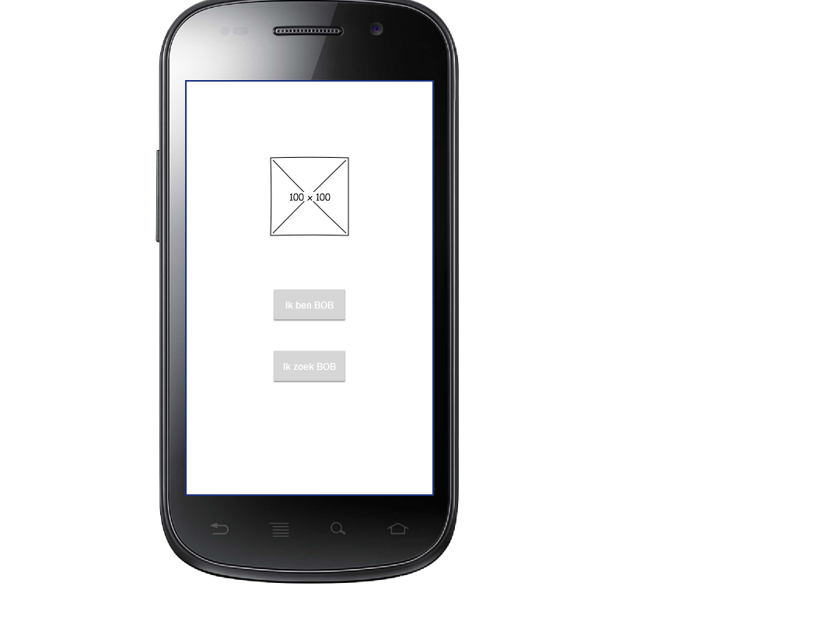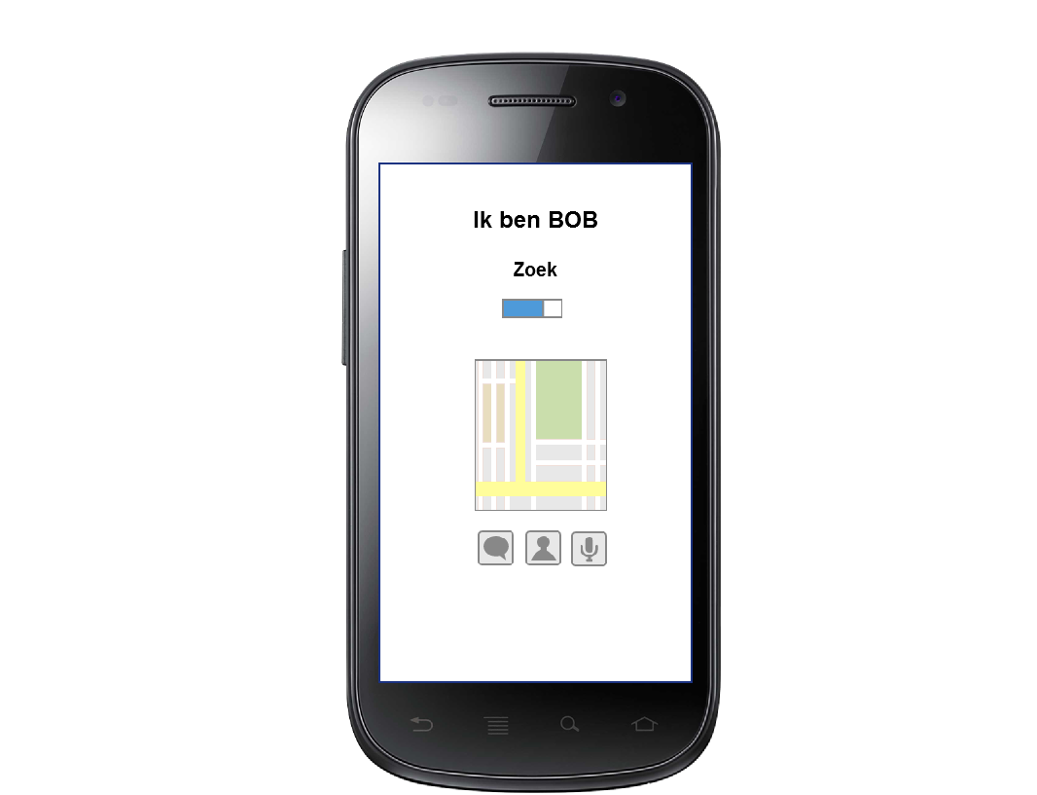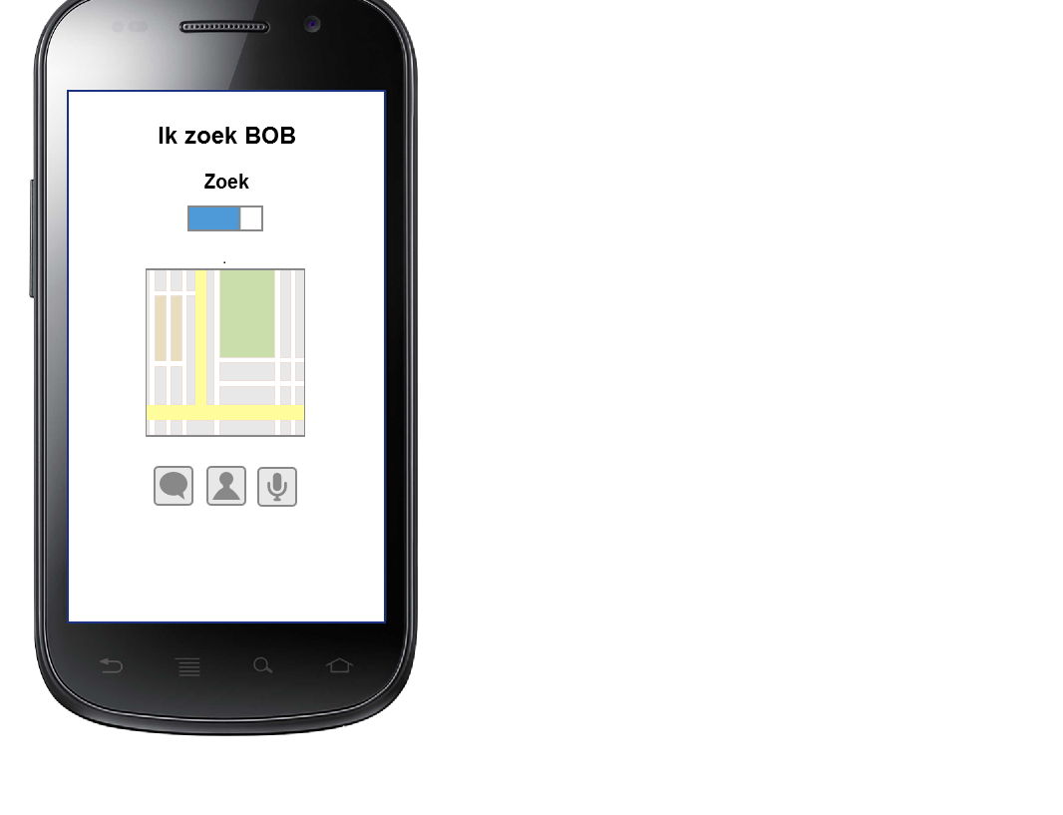

Bij de android app zit dezelfde functionaliteit als bij de windows app. Tevens zijn er geen veranderingen aan de layout omdat er geen OS-specifieke knoppen of handelingen aanwezig zijn. Ook hier wordt er via de back-knop gewerkt om terug te keren naar het hoofdmenu.

**IOS**

# WBS, PLANNING & VERANTWOORDELIJKHEDEN

## Work breakdown structure

|  |  |  |  |
| --- | --- | --- | --- |
| **Onderdeel** | **# geschatte uren** | **# werknemers** | **# gepresteerde uren** |
| **Analyse** | 6 | 3 | 4 |
| **Algemeen** |  |  |  |
| -Wireframes | 10 | 3 | 10 |
| **Uitvoering** |  |  |  |
| **A. Online backend** | 15 | 2 |  |
| **B. Authenticatie** | 5 | 1 |  |
| **C. Schermen** |  |  |  |
| - Login | 5 | 1 |  |
| - Registreren | 5 | 1 |  |
| - Mijn punten | 3 | 1 |  |
| - Mijn ritten | 5 | 1 |  |
| - Mijn profiel | 5 | 1 |  |
| - Mijn bestemmingen | 7 | 1 |  |
| - Vind je rit | 5 | 1 |  |
| - Vind je vrienden | 5 | 1 |  |
| - Feestjes in de buurt | 7 | 1 |  |
| **Totaal schermen:** | **47** |  |  |
| **D. Testing** | 18 | 3 |  |
| **Documentatie** | 30 | **3** |  |
| **Pitching & presentatie** | ? | **3** |  |
| **Extra’s** |  |  |  |
| -Promovideo | 3 | 1 |  |
| **Totaal:** | **134** |  |  |

? = nog te bepalen

## Source control & timekeeping

Ons project wordt gehost op Azure. Wij maken gebruik van github voor onze source control.  
Link app: <https://github.com/drummendejef/Project-App-dev-voor-windows>

Wij maken gebruik van Toggl voor het bijhouden van de tijd. Hier kunnen we per persoon bekijken hoelang we aan een bepaald onderdeel werken. Link: <https://toggl.com/>

**DEELOPDRACHT 4:**

**FINALE VERSIE**

# FINALE VERSIE

**BRONVERMELDING**

# BRONVERMELDING

**RESEARCH & ANALYSE**

BlaBlaCar - Meerijden - Android-apps op Google Play. (z.d.). Geraadpleegd 27 september 2015, van <https://play.google.com/store/apps/details?id=com.comuto>

Taxi nu (z.d.). Geraadpleegd 1 oktober 2015, van –

<https://www.microsoft.com/nl-be/store/apps/taxi-nu/9nblggh0k063>

Meerijden met BlaBlaCar - Betaal de laagste prijs voor je rit! | BlaBlaCar. (z.d.). Geraadpleegd 27 september 2015, van <https://www.blablacar.nl/>

Uber. (z.d.). Geraadpleegd 1 oktober 2015, van <https://www.uber.com/>

Uber - Windows app in Windows store. Geraadpleegd 1 oktober 2015, van

<https://www.microsoft.com/en-us/store/apps/uber/9wzdncrfhxrd>

UberPartner –Windows app in Windows store. Geraadpleegd 1 oktober 2015, van <https://www.microsoft.com/en-us/store/apps/uberpartner/9nblggh5xncs>

**LIJST VAN GEBRUIKTE FIGUREN**

# LIJST VAN GEBRUIKTE FIGUREN

Figuur 1 - Logo Uber 7

Figuur 2 - Screenshot Uber (main menu) 8

Figuur 3 - Logo BlaBlaCar 10

Figuur 4 - Screenshot BlaBlaCar (Find a ride) 11

Figuur 5 - Logo GrabTaxi 14

Figuur 6 - Screenshot Taxi nu (home) 15

Figuur 7 - Screenshot Taxi nu(detail) 15

1. Beschrijving app Uber – <https://www.microsoft.com/nl-be/store/apps/uber/9wzdncrfhxrd>
2. Beschrijving app BlaBlaCar: <https://play.google.com/store/apps/details?id=com.comuto>
3. Beschrijving app Taxi nu - <https://www.microsoft.com/nl-be/store/apps/taxi-nu/9nblggh0k063>